
新聞資料NEWS LETTER
氫勢所趨 金屬中心鏈結國際夥伴辦理氫能研討會

金屬工業研究發展中心（以下簡稱金屬中心）於9月2日在經濟部技術司指導下，於高雄經濟部傳統產業創新加值中心舉辦「氫能工業應用及國際合作技術研討會」。

本次活動聚焦高壓輸儲、混氫/純氫工業燃燒與安全應用等主題，並邀請本計畫國際合作單位─法國機械工業技術中心（Centre Technique Des Industries Mécaniques, CETIM）兩位資深專家來台，分享「高壓氫材料應用與壽命分析」、「壓力容器與儲槽設計與製造」。CETIM為歐洲具指標性的機械與材料技術機構，亦為推動法國氫能技術創新的關鍵單位，透過此次交流借鏡國際材料氫脆與安全應用的經驗；同時由荷蘭Bronkhorst公司代表介紹與金屬中心合作開發的「閥串模組化及精準控制技術」，Bronkhorst是歐洲第一大流量控制設備業者，具備氫氣工業應用精密控制能力，藉由本次合作促進跨國技術合作與在地產業實務接軌，加速氫能技術落地。

經濟部技術司何祥瑋科長表示，氫能已成為全球淨零轉型的重要能源，技術司近年積極推動氫能關鍵技術研發，國內供應鏈正逐步建構。透過持續串聯法人、產業與國際單位合作，不僅能厚植台灣氫能技術量能，更能加速產業落地應用與降低轉型成本，進而強化國際競爭力。

金屬中心王俊傑副執行長指出，氫能對高碳排產業的減碳轉型具關鍵意義。金屬中心已完成高壓輸儲與混氫/純氫燃燒等自主關鍵技術研發，並攜手國際夥伴（如 Bronkhorst、CETIM、加拿大 Powertech Labs 等），導入模組化閥串、高壓輸儲與安全檢測技術，強化產業應用能量。金屬中心產業升級服務處林恒育處長補充指出，本計畫的關鍵技術產出包括300bar高壓儲氫槽系統與0–100%氫氣燃燒器整合工業爐系統，以上技術均符合國際標準，這些成果也為未來產業化應用奠定基礎。本次研討會超過100人參與，展現跨國合作與產業鏈串聯的成果；未來將持續推動技術深化與應用落地，攜手產學研界邁向2050淨零願景。

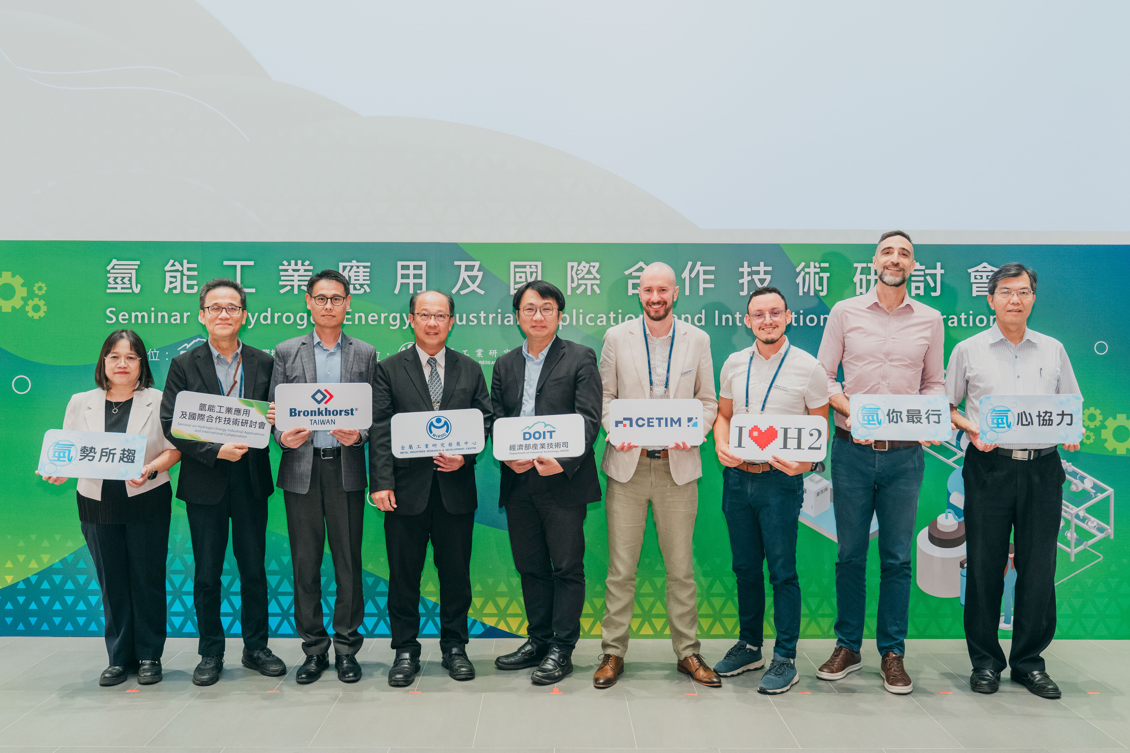

圖一、金屬中心鏈結國際夥伴辦理氫能研討會(由左起分別為金屬中心企劃推廣處李月修處長、產業升級服務處林恒育處長、台灣柏朗豪斯特黃伯陽總經理、金屬中心王俊傑副執行長、經濟部產業技術司何祥瑋科長、Phillipe ROHART Cetim Senior Expert、Ayoub EL MOUTAOUAKKIL Cetim R&D Project Manager、Thibaud Brunel TB Solutions.、金屬製程研發處鄭炳國處長)

